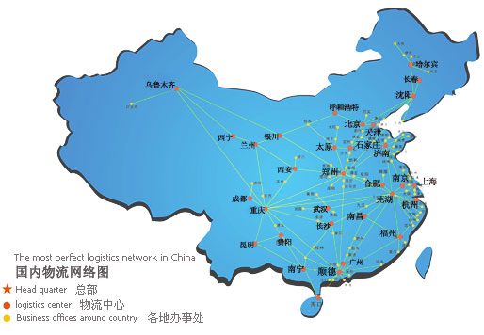
图1 安得物流公司网点图

安得物流信息系统
数据交换系统
供应商信息系统
企业门户网站
运输与配送管理系统
仓储管理系统
库存管理系统
定价系统
绩效评估系统

图 4-1安得物流信息系统框架结构图

仓库提货
客户订单
订单发送
输入客户订单
可用库存
核查信用
生产计划
库存文件
延期订单
生产
处理订单
开具发票
发货文件
运输计划
运输客户订单
客户交付

图 4-2 信息流优化流程图

资源 作业 产品
A
B
C
1
2
3
4
一
二
第一次分配 第二次分配
(资源动因) (成本动因)

图 4-3 作业成本法模型示意图

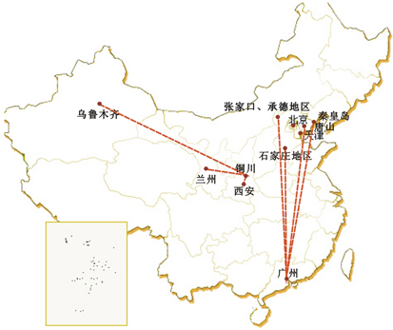
图4-8 铜川J客户各地点位置分析图

基于GIS的运输与配送系统功能模块
系统管理模块
分析查询模块
网络运输规划决策模块
动态监测及效果评价
用户权限管理

系统信息管理
地图数据管理

日常数据管理
服务区域划分
最有路径选择
配送中心选址
用户查询
车辆的时事监控和调度
监控和调度

运行效果评价

图4-9 基于GIS的运输与配送系统功能模块图

数据收集与维护
关系数据库
空间数据
非空间数据
网络运输与配送规划
配送中心选址
配
送
布
局
点
服
务
区
域
划
分
路径优化
空间数据分析
电子地图显示
运输与配送网络建设
运输或配送实施
运行效果评价
销售订单
实时监控

图4-10 基于GIS运输与配送系统的集成图

2
3
4
2
1
1
3
2
4
2
配送中心

图4-11 零但货物配送分析图

手工切换？
是
库存期初录入
否
录入指令
确认指令
审核指令
出入库处理
指令分为四种类型：
进货指令
发货指令
调拨指令
退货指令
根据指令类型，出入库包括：
入库处理
出库处理
调拨出库
调拨入库
退货入库
业务费用录入
客户合同
月末结算？
否
是
生成对帐单
财务结算
结束
开始
图4-21 仓储管理系统的一般流程图
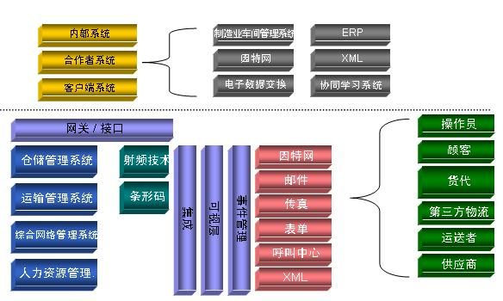

图4-22 仓储管理系统的基本构架
……
仓库选址
政府规划
周围基础设施

交通状况
仓库内部结构
仓库方位

仓库位于城市的方位
两公里内是否有医院
员工上下班是否有公交
两公里内有公安、银行
……
政府三年规划情况
距离主干道入口的距离
是否有铁路专线库区内道路
安全保卫措施及排水防洪措施
距离高速公路距离
消防设备及库房内照明
仓库周边周转通道情况
……
图4-24 仓储选址考虑因素图
绝对提高 提高 保持/提高

提高/保持 保持 降低/保持

保持 降低/保持 降低/保持
1 3 5 7
绩效评估值

7

5
重要
性
3

1
高

中等

低

图4-29 绩效评估和服务要素重要性的矩阵表

重要的弱项 竞争均势 重要的强项

次要的弱项 竞争均势 次要的强项

不重要的弱项 竞争均势 不重要的强项
竞争劣势 竞争均势 竞争优势

7

5

3

1

服 务 要 素 重 要 性
-2.0 -1.0 +1.0 +2.0
相对绩效
图4-30 2竞争性地位分析图

